**Инфраструктура для Java**

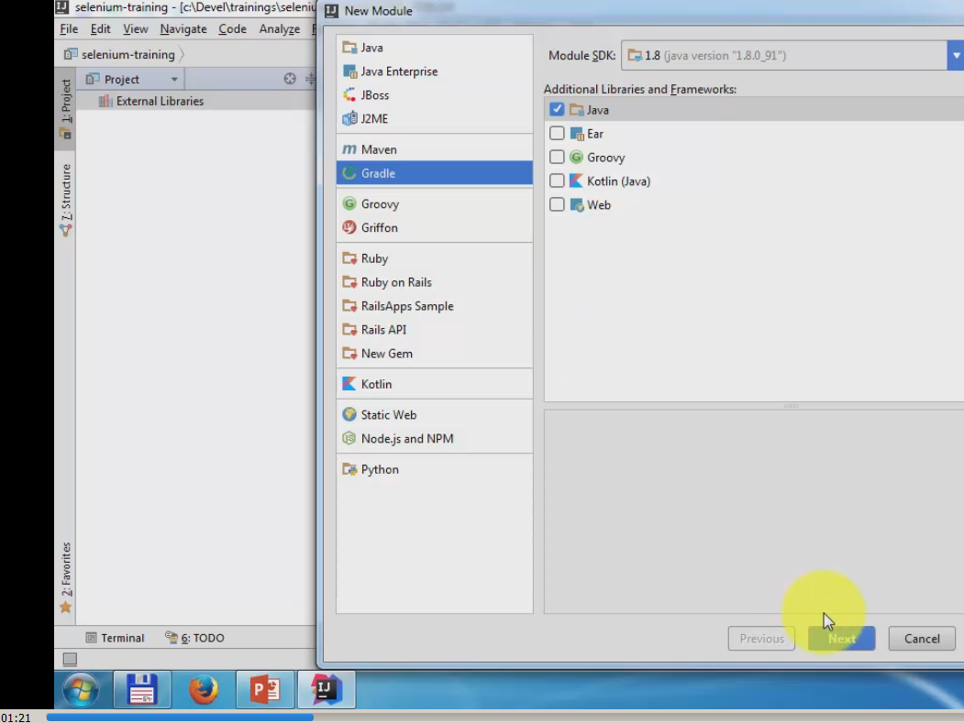

-4:00 - search.maven.org

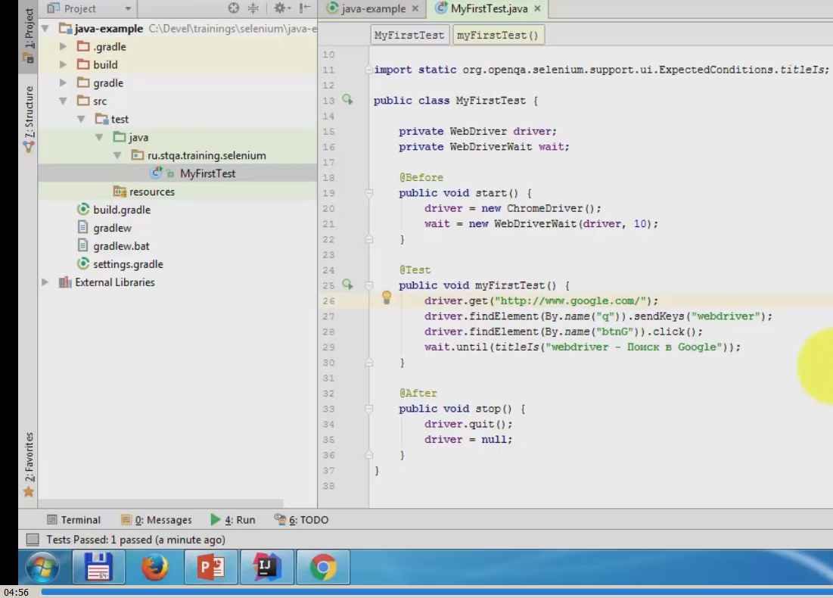

***Пример***

Проект с примером кода: <https://github.com/barancev/selenium-training/tree/d2f90644976c711efe9f1f89762752c9801a8e7b/java-example>

Или <https://github.com/barancev/selenium-training/tree/d2f90644976c711efe9f1f89762752c9801a8e7b>

***Ссылки***

Клиентская библиотека Selenium в центральном репозитории Maven: <http://search.maven.org/#search%7Cga%7C1%7Ca%3A%22selenium-java%22>

Selenium API JavaDoc: <http://seleniumhq.github.io/selenium/docs/api/java/index.html>

----------------------------------------- мой вариант build.gradle --------------------------------------------------------------

group **'ru.stqa'**version **'1.0-SNAPSHOT'**apply **plugin**: **'java'**sourceCompatibility = 1.8  
  
*//зависимости брать из центрального репозитория Maven*repositories {  
 mavenCentral()  
}  
  
dependencies {  
 testCompile **group**: **'junit'**, **name**: **'junit'**, **version**: **'4.12'** compile **'org.seleniumhq.selenium:selenium-java:3.7.1'**}

-------------------------------------------исходный файл build.gradle от Баранцева-----------------------------------------------

group **'ru.stqa'**version **'1.0-SNAPSHOT'**apply **plugin**: **'java'**sourceCompatibility = 1.8  
  
repositories {  
 mavenCentral()  
}  
  
dependencies {  
 testCompile **group**: **'junit'**, **name**: **'junit'**, **version**: **'4.11'** compile **'org.seleniumhq.selenium:selenium-java:3.0.0'**}  
  
test {  
 *//maxParallelForks = 10*}  
  
tasks.withType(JavaCompile) {  
 options.encoding = **'UTF-8'**}

-----------------------------------------------------

**import** org.junit.Test;  
**import** org.junit.After;  
**import** org.junit.Before;  
**import** org.openqa.selenium.HasCapabilities;  
**import** org.openqa.selenium.WebDriver;  
**import** org.openqa.selenium.chrome.ChromeDriver;  
**import** org.openqa.selenium.firefox.FirefoxDriver;  
**import** org.openqa.selenium.remote.DesiredCapabilities;  
**import** org.openqa.selenium.support.ui.WebDriverWait;  
**import** org.openqa.selenium.By;  
**import static** org.openqa.selenium.support.ui.ExpectedConditions.*titleIs*;